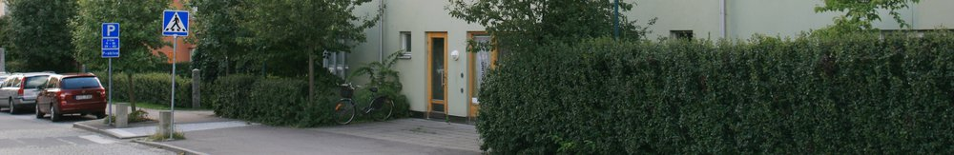Nyhetsristningar från Brf Runhällen, nr 7, 2017
- För Dig som vill veta vad som händer i vår förening. Hemsida: http://brfrunhallen.se/

Balkongprojektet
Den 8 juni hade vi en slutbesiktning av vårt balkongprojekt. Besiktningen utfördes av Walger byggkonsult. Det är en helt fristående neutral besiktning både från entreprenören och vår förening. Vi får rätta oss efter besiktningsprotokollet liksom entreprenören. De anmärkningar som noterades skulle vara åtgärdade senast den 2017-07-08. De flesta åtgärder skall även vara åtgärdade men det kan finnas oklarheter. Av er som varit berörda ber vi nu om hjälp. Utgångspunkten är hur balkongerna var när projektet startade i början av augusti 2016. Vid bedömningen skall ni bortse från:
- Hål i betonggolvet som blivit av uppsatta stämp. Kommer att åtgärdas genom styrelsen.
- Springan mellan betonggolv – tak och den nya stålbalken. Detta gäller inte de översta våningarna och gäller endast inglasade balkonger. Kommer att åtgärdas genom styrelsen.
Med utgångspunkt från ovanstående ber vi er meddela oss om kvarstående brister. Ange särskilt sådant som:
- Finns upptaget i besiktningsprotokollet men ej åtgärdats.
- Inlämnad anmärkning som ej uppmärksammats vid besiktningen.
Inlämnas skriftligt senast den 30 juli till uno.skold@telia.com eller kontakta Henrik Murray, tfn 070-7704666 för personligt råd.

Projektet ”Målstyrd energiförvaltning”
Vår förening har gått med i projektet ”Målstyrd energiförvaltning” som drivs av Energi- och klimatrådgivningen i Stockholmsregionen. Du kan läsa mer om dem på www.energiradgivningen.se .
Projektet går ut på att ge Brf:er stöd att minska energikostnaderna. Vi kommer bland annat att få handledning i att beställa energikartläggning och stöd vid upphandlingar och att utvärdera anbud. Ett första informationsmöte om detta hölls i våra lokaler den 13 juni, och hela 13 medlemmar var med och lyssnade på projektledaren Eva Jernnäs. Vi kommer självklart att fortlöpande rapportera om hur projektet framskrider.

Porttelefonerna – nya låskoder
Från och med 8 augusti kommer det inte att gå att ringa från porttelefonerna till lägenheterna. Självklart fungerar dock portkoderna som vanligt.
Lite om hus & trädgård
Anmäl trasiga lampor eller andra saker som gäller husen till Eskil eller Henrik. Barnvagnar får av brandsäkerhetsskäl inte förvaras stadigvarande i trapphusen. Alla förmultnande växtdelar läggs i komposten, kvistar och grenar läggs mellan grushögen och komposten.

Dagens tänkvärda citat: ”Mod är det som behövs för att ställa sig upp och tala; mod är också det som behövs för att sitta ned och lyssna” 😊

Styrelsen önskar alla medlemmar en fortsatt skön sommar!
Utgiven 2017–07–25 av styrelsen för Brf Runhällen.

